Промежуточный отчет по реализации проекта
Педагогическое сообщество «Педагог для всех»
(название проекта)

за I полугодие 2023/2024 учебного года
Учреждение: МДОУ «Детский сад №109» Руководитель проекта Усанина Наталия Сергеевна

№ п/п | Задачи этапа в соответствии с планом реализации проекта | Основное содержание деятельности (проведенные  мероприятия) | Ожидаемые результаты | Достигнутые результаты | Что не выполнено (указать, по  какой причине)
 | 1. Создание условий для | Сентябрь  Организация деятельности МРЦ.  - Круглый стол. Координация и планирование работы  методических объединений педагогического сообщества  - Составления планов работы МО | - оргструктура и система | - разработана оргструктура и
 | формирования единого  информационно- |  | взаимодействия  Методических объединений | система взаимодействия  Методических объединений
 | методического  пространства для |  | по темам  - планы работы | по темам  - разработаны планы работы
 | совместной деятельности  педагогов дошкольных |  | Методических объединений  по темам | и мастер- классы  Методических объединений
 | образовательных  организаций города. |  | - система мастер- классов  для педагогов города | по темам
 | - Обновление  профессиональных компетенций и расширения профессиональных знаний через организацию гибкой системы непрерывного образования, отвечающей на запросы педагогического сообщества.  - Создание открытой базы методических и дидактических материалов, | Октябрь  - Сбор РМО «Педагогическое сетевое сообщество «Педагог для всех" (МДОУ №№ 8,25,44,82, 98, 100, 106,107,109, 144, 170, 179, 218, 226)  - Проведение мастер- классов  «Презентация педагогического опыта» в рамках МО  - Наполненте сайта педагогического сообщества «Педагог для всех» в  ВКОНТАКТЕ | -Обновления профессиональных компетенций и расширения профессиональных знаний через проведение мастер- классов  - сайт педагогического сообщества «Педагог для всех» в ВКОНТАКТЕ | - координация деятельности Педагогического сообщества  «Педагог для всех»  - проведены мастер- классы по теме МО  - постоянно пополняется сайт педагогического сообщества  «Педагог для всех» в ВКОНТАКТЕ
 | программных продуктов  учебного назначения и | Ноябрь  1. Сбор РМО «Педагогическое | -Обновления профессиональных | - координация деятельности Педагогического сообщества
 | опыта их применения в  образовательной | сетевое сообщество «Педагог для  всех" (МДОУ №№ 8,25,44,82, 98, | компетенций и расширения  профессиональных знаний | «Педагог для всех»  - проведены мастер- классы

 | деятельности с использованием бесплатных цифровых ресурсов.  4. Популяризация новейших эффективных педагогических практик, методик воспитания и обучения. Транслирование и распространение современного педагогического опыта по средствам организации конференций, форумов, публикаций в интернет- ресурсах. | 100, 106,107,109, 144, 170, 179,  218, 226)  2. Методическое объединение  «Логопедические технологии в работе воспитателя комбинированной группы»  Педагогическая мастерская :.  «Нормативно-правовые аспекты основы организации деятельности воспитателя при сопровождении детей, в том числе с ОВЗ»  (часть 1)  Категория участников: педагоги МСО г. Ярославля | через проведение мастер- классов  - сайт педагогического сообщества «Педагог для всех» в ВКОНТАКТЕ | по теме МО  - постоянно пополняется сайт педагогического сообщества  «Педагог для всех» в ВКОНТАКТЕ
 |  | Декабрь  1. Сбор РМО «Педагогическое сетевое сообщество «Педагог для всех" (МДОУ №№ 8,25,44,82, 98, 100, 106,107,109, 144, 170, 179, 218, 226) | -Обновления профессиональных компетенций и расширения профессиональных знаний через проведение мастер- классов  - сайт педагогического сообщества «Педагог для всех» в ВКОНТАКТЕ | - координация деятельности Педагогического сообщества  «Педагог для всех»  - проведены мастер- классы по теме МО: вовлечено 950 педагогов города Ярославля, проведено 25 мастер-классов  - разработан сайт педагогического сообщества  «Педагог для всех» в ВКОНТАКТЕ

Если в проект вносились изменения, то необходимо указать, какие и причину внесения коррективов:

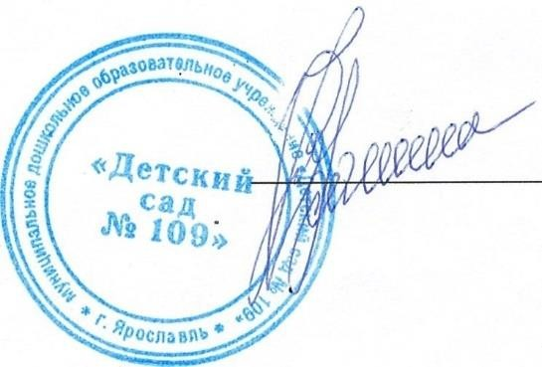
Заведующий
МДОУ «Детский сад № 109» Н.С.Усанина

